**ИНСТРУКЦИЯ ПОЛЬЗОВАТЕЛЯ ПО ПОДАЧЕ ПРЕДЛОЖЕНИЙ К КОНКУРСУ И АУКЦИОНУ**

СОДЕРЖАНИЕ

1. Введение 3

2. Глоссарий 3

3. Технические требования к рабочему месту пользователя 4

4. Вход в систему 5

5. Подача предложений к конкурсу 6

5.1. Поиск конкурса 6

5.2. Просмотр конкурса 8

5.2.1. Общая информация по конкурсу 9

5.2.2. Примечания и приложения 10

5.2.3. Позиции конкурса 10

5.3. Просмотр конкурсной документации в cFolders 11

5.4. Подача предложения к конкурсу 13

5.4.1. Общие правила по созданию предложений 14

5.4.2. Ответы на вопросы (заполнение атрибутов) 15

5.4.3. Заполнение информации по позициям 16

5.4.4. Предложение с альтернативными позициями и позициями замены 21

5.4.5. Экспорт и импорт коммерческого предложения к конкурсу 22

5.4.6. Размещение документов в хранилище cFolders 25

5.4.7. Размещение технической документации в c Folders при двухэтапном конкурсе 28

5.4.8. Сохранение предложения 29

5.4.9. Подача предложения 29

6. Подача предложений к аукциону 32

6.1. Поиск аукциона 32

6.2. Просмотр аукциона 33

6.2.1. Общая информация по аукциону 33

6.2.2. Примечания и приложения 34

6.2.3. Позиции конкурса 35

6.3. Подача предложения к аукциону 36

6.3.1. Общие правила по созданию предложения 37

6.3.2. Подача предложения 40

1. Введение

ОАО «НЛМК» проводит закупку ТМЦ с применением информационной системы на базе решений SAP SRM (Supplier Relationship Management) и SAP SLC (Supplier Lifecycle Management) и приглашает заинтересованных поставщиков к сотрудничеству в указанной сфере. Получение доступа в систему дает возможность поставщикам принять участие в закупочных процедурах (запросах предложений, редукционах), проводимых компанией НЛМК.

Доступ к участию в конкурсах и редукционах получают только поставщики, прошедшие квалификацию и допущенные к конкурентным процедурам.

1. Глоссарий

**Конкурс, аукцион** – системный объект системы SRM, предназначенный для проведения процедур выбора источника поставки.

**Редукцион** (один из видов аукциона) – торги, нацеленные на понижение цены. Победителя определяют по самой низкой цене предложения в рамках заданных условий поставки.

**SAP PLM cFolders –** веб-ориентированная система для совместной работы над документами. Позволяет организовывать работу в виртуальных группах, имеет широкий набор инструментов по разграничению прав и полномочий участников групп, развитую систему статусов документов, поддерживает хранение версий документов и т.д.

**Объект SAP PLM cFolders** - элемент системы, предназначенный для отражения бизнес-сущностей. К объектам относятся: документ, папка, сотрудничество, дискуссия, уведомление, область.

**Сотрудничество** – объект SAP PLM cFolders, предназначенный для отражения сценариев совместной работы над документами. В рамках сотрудничества создается структура сотрудничества: папок, рабочих областей и документов.

**Общедоступная область (Общая сфера)** – в SAP PLM cFolders область сотрудничества, доступная всем участникам совместной работы.

**Рабочая область** – область сотрудничества в конкурентном сценарии SAP PLM cFolders, выделяемая участнику конкурса для индивидуального использования.

**Live Auction Cockpit (Пульт управления аукционом в реальном времени)** – интернет-приложение системы SAP SRM, в котором проводятся аукционы в реальном времени

1. Технические требования к рабочему месту пользователя

Для успешной работы в системе должны быть обеспечены следующие требования:

1. Интернет-браузер.

Должен быть установлен интернет-браузер Microsoft Internet Explorer версии 8.0 или выше.

***Примечание***: *также могут использоваться браузеры Google Chrome, Safari и Firefox.*

*Необходимо учесть, что существуют ограничения по поддерживаемой функциональности в разных браузерах и компонентах системы. Для Google Chrome количество неподдерживаемых компонентов минимально.*

1. Настройки браузеров:

* Блокировка всплывающих окон должна быть отключена.
* В настройках Internet Explorer должно быть установлено разрешение работы через SSL.
* Для интернет-браузера Microsoft Internet Explorer версии 10 и выше Вам необходимо поместить ссылку для входа в систему в «Местную интрасеть свойств безопасности браузера».
* Для интернет-браузера Microsoft Internet Explorer версии 11 и выше Вам необходимо переключиться в режим совместимости. Подробности в статье: <http://answers.microsoft.com/ru-ru/ie/wiki/ie11-iewindows8_1/%D0%BA%D0%B0%D0%BA/b6289a01-c32c-44d8-af60-4ac67e58a734>
* Ссылки для входа в систему должны быть добавлены в список надежных узлов.

1. Соединение с Интернетом.
2. Прокси-сервер.

Если доступ в Интернет осуществляется через прокси-сервер, необходимо убедиться, что Вам разрешен доступ к ресурсу:

<https://srm.nlmk.ru/irj/portal>

1. Пакет Java.

Для отображения графики в редукционах необходимо наличие Java Runtime Environment версии v6.30 или выше. Проверить наличие установленного плагина Java и его версию можно на официальном сайте производителя ПО, перейдя по ссылке:

<http://java.com/ru/download/installed.jsp?detect=jre&try=1>

Скачать дистрибутив можно с официального сайта по ссылке:

http://java.com/ru/download/manual.jsp

1. Работа с pdf-документами.

Для обеспечения возможности работы с pdf-документами необходим Adobe Acrobat Reader версии 6.0 или выше.

При необходимости обратитесь к Вашему системному администратору.

При необходимости получения консультации от сотрудников службы поддержки НЛМК дополнительно рекомендуется установить программу TeamViewer для обеспечения удаленного доступа к Вашему ПК.

1. Вход в систему

Для запуска системы необходимо открыть интернет-браузер и в строке поиска ввести следующую ссылку: <https://srm.nlmk.ru/irj/portal>.

В появившемся окне необходимо ввести имя пользователя и пароль (рис. 1).

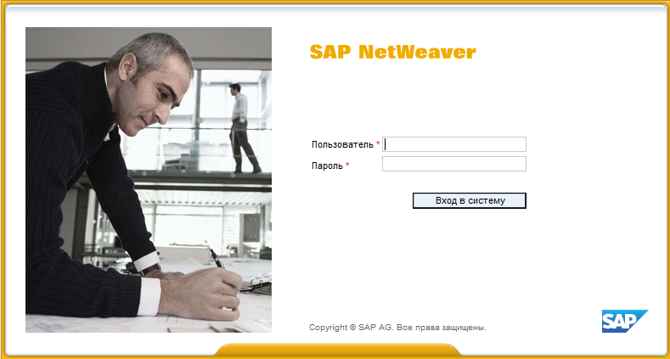

Рис. 1. Окно авторизации пользователя

Если вход выполняется впервые, то система предложит изменить начальный пароль. Введите старый пароль, новый пароль, повторите ввод нового пароля и нажмите кнопку «Изменить». Для Вашей безопасности пароль должен представлять буквенно-цифровую комбинацию символов и не являться составной частью начального пароля.

После успешной аутентификации откроется личный кабинет поставщика (рис. 2).

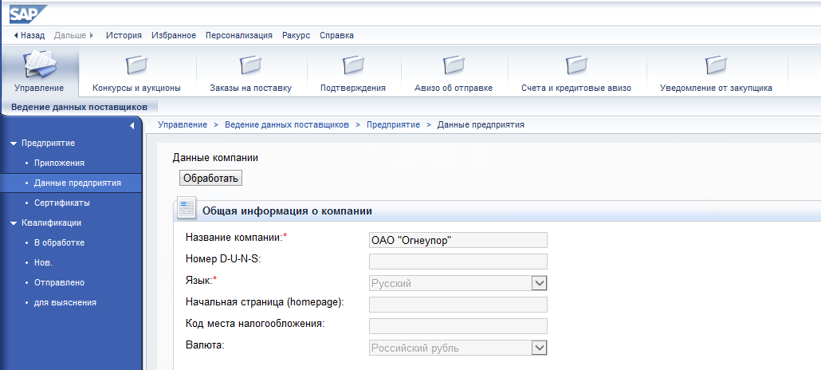

Рис. 2. Интерфейс личного кабинета поставщика

***Примечание***: *меню и набор вкладок в личном кабинете может отличаться в зависимости от предоставленных Вам полномочий.*

1. Подача предложений к конкурсу
   1. Поиск конкурса

После публикации конкурса участникам автоматически направляются приглашения по электронной почте. Если Вы были приглашены к участию в конкурсе, Вам на почту должно прийти письмо следующего вида (рис.3). Уведомление содержит вложенный pdf-файл с подробными данными о проводимой закупочной процедуре. Обязательно обращайте внимание на информацию в разделе «Примечание закупщика».

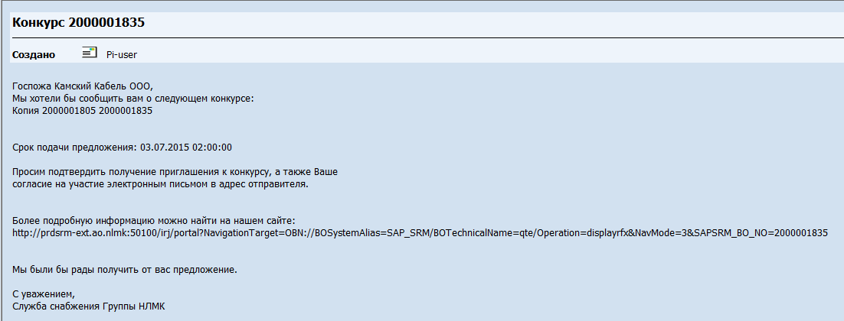

Рис. 3. Пример приглашения к конкурсу

Указанный конкурс можно открыть через личный кабинет поставщика. Для этого необходимо перейти в раздел «Конкурсы и аукционы» и просмотреть доступные веб-конкурсы   
(рис. 4).

В строке веб-конкурсы есть возможность выбора следующих групп конкурсов:

* «**Все**» - выводятся все конкурсы, в которых поставщик является участником конкурса, кроме завершенных
* «**Опубликовано**» – выводятся все текущие конкурсы (не завершенные и не закрытые). Конкурс имеет статус «опубликовано» после публикации конкурса в системе SRM. Конкурсы становятся доступными для участников конкурса только после публикации, неопубликованные конкурсы участники конкурсов не могут увидеть.
* «**Завершено**» (предпоследнее) – выводятся все завершенные конкурсы.

Конкурс имеет статус «завершено», если наступила дата и время окончания конкурса.

* «**Завершено**» (последнее) – выводятся все закрытые конкурсы.

Конкурс является закрытым, если закупщик его принудительно закрыл, например, при отмене потребности в закупке расторговываемых ТМЦ.

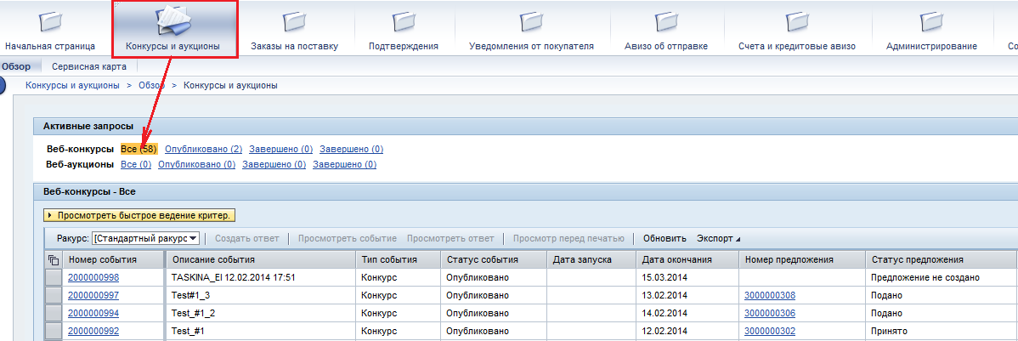

Рис. 4. Просмотр списка доступных конкурсов

Нажмите кнопку «Просмотреть быстрое ведение критериев»  для того, чтобы применить фильтр для поиска определенного конкурса. При этом появится область поиска, в которой Вы можете задать нужные параметры. На рисунке 5 показан пример использования фильтра по номеру конкурса. В поле «Номер события:» необходимо ввести номер конкурса, указанный в полученном Вами электронном сообщении, и нажать кнопку Enter или «Скопиров.», в результате в списке останется только один конкурс с указанным номером.

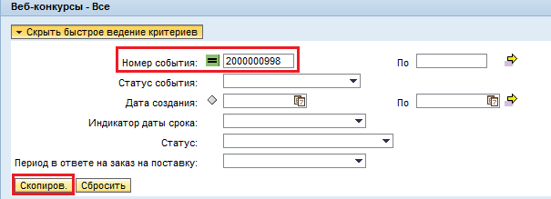

Рис. 5. Поиск конкурса по номеру

Для более детальной настройки списка доступных конкурсов необходимо перейти в параметры настройки . В открывшейся табличной форме (рис. 6) Вы можете удалить с экрана или добавить столбцы, изменить последовательность вывода столбцов по Вашему усмотрению (список столбцов ограничен). После настройки параметров нажмите кнопку «Применить» (рис. 6). После этого выбранные критерии фильтрации будут применены к списку.

Если Вы хотите сохранить указанные настройки списка вывода, нажмите кнопку «Сохранить как» .

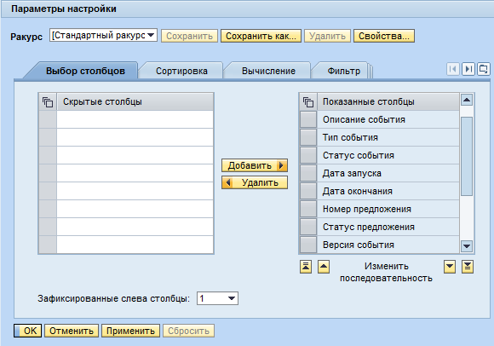

Рис. 6. Параметры настройки вывода списка конкурсов

В появившемся экране введите описание по своему усмотрению, например, ФИО (рис. 7). Нажмите галку, если Вы хотите, чтобы эта настройка была начальной. Вы можете создать несколько вариантов настройки, но начальной должна быть только одна, она будет автоматически применяться, а остальные Вы сможете выбирать из списка по желанию. Нажмите «ОК», чтобы сохранить, или «Прервать» в случае отмены.

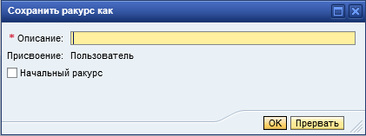

Рис. 7. Сохранение пользовательского ракурса просмотра

* 1. Просмотр конкурса

Для подробного просмотра и ознакомления с условиями конкурса необходимо кликнуть по номеру конкурса в списке. Переходя по вкладкам, Вы можете ознакомиться со сроками проведения процедуры закупки, списком закупаемых товаров и другой полезной информацией.

5.2.1. Общая информация по конкурсу

На вкладке «Информация о конкурсе $→$ Параметры конкурса» могут быть указаны следующие параметры (рис. 8):

* **Срок начала** - это дата и время начала конкурса.
* **\*Срок подачи предложения** - это дата и время, к которому вы должны подать предложение.
* **Дата открытия** – это дата и время открытия Вашего предложения для просмотра закупщиком. Система автоматически указывает дату открытия равной сроку подачи предложения. Это означает, что до окончания срока подачи предложений закупщики не могут ознакомиться с Вашим предложением, за исключением перечня предложенных позиций и количества ТМЦ, предполагаемого к поставке.
* **Окончание срока действия предложения –** это дата, после наступления которой предложение перестает быть актуальным для компании заказчика.
* **Валюта конкурса** показывает валюту, в которой проводится конкурс.

Система пересчитывает указанные выше даты на часовой пояс, который был указан при создании Вашего системного пользователя.

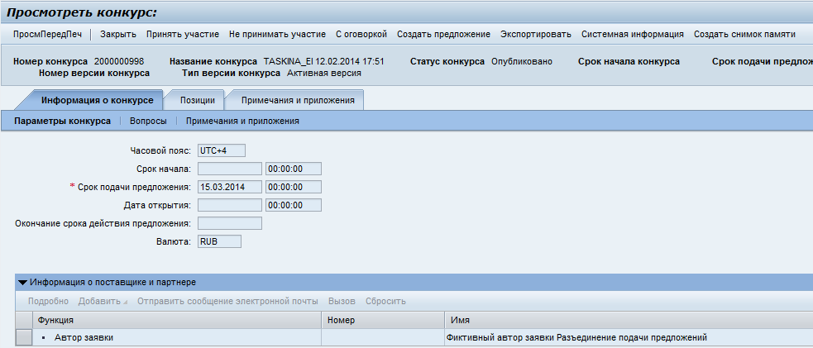

Рис. 8. Просмотр параметров конкурса

На вкладке «Информация о конкурсе $→$ Вопросы» Вы можете ознакомиться с общими вопросами конкурса (рис. 9). Обязательные вопросы отмечены звездочкой (*).

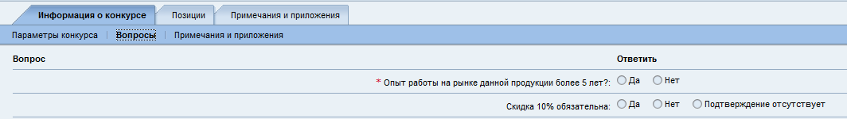

Рис. 9. Просмотр общих вопросов к конкурсу

5.2.2. Примечания и приложения

С примечаниями и предложениями можно ознакомиться на вкладке «Информация о конкурсе $→$ Примечания и предложения» (рис. 10).

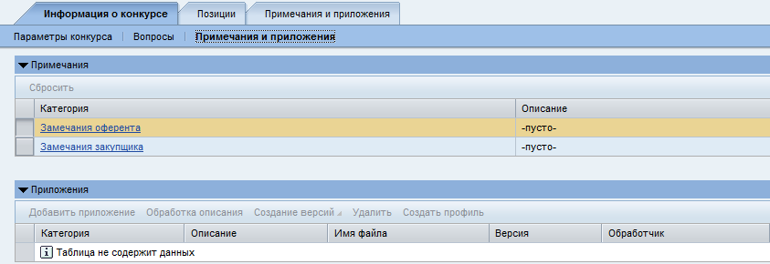

Рис. 10. Просмотр примечаний и предложений к конкурсу

Чтобы ознакомиться с общими примечаниями и приложениями, включая конкурсную документацию в cFolders, можно также перейти на отдельную вкладку «Примечания и предложения» (рис. 11).

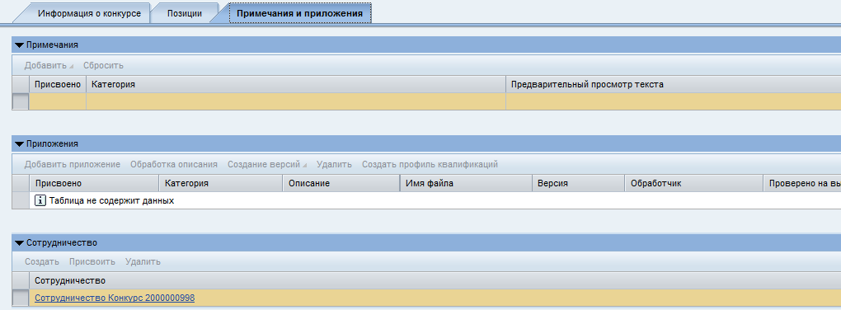

Рис. 11. Просмотр общих примечаний и предложений (отдельная вкладка)

Для просмотра отдельного приложения или примечания необходимо нажать на соответствующую ссылку с именем.

5.2.3. Позиции конкурса

На вкладке «Позиции» доступна следующая информация, отражающая потребность компании заказчика (рис. 12):

* **Ид. продукта** – номер продукта из справочника компании заказчика.
* **Описание** – название продукта.
* **Количество продукта**.
* **Единица** – единица измерения (шт., коробки, метры и т.д.).
* **Примечания** – количество текстовых примечаний закупщика к позиции.
* **Приложения** – количество приложенных закупщиком файлов к позиции.
* **Полное наименование материала –** подробное наименование продукта (может быть не заполнено, если в описании продукта приведена вся необходимая информация).

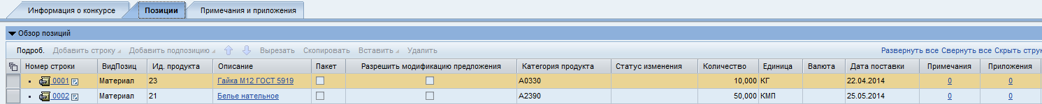

Рис. 12. Просмотр позиций, участвующих в конкурсе

В ракурсе обзора позиций выделите соответствующую строку и нажмите кнопку «Подробно» , чтобы посмотреть подробные данные позиции (рис. 13).

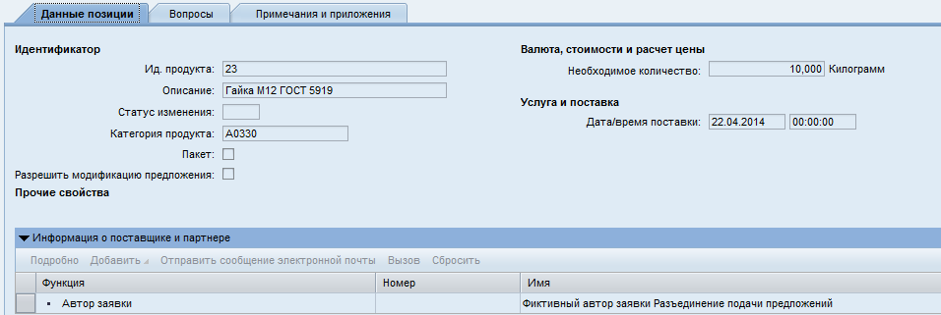

Рис. 13. Просмотр детальной информации по позиции

В обзоре позиций Вы можете посмотреть данные позиции, вопросы к позиции и примечания и приложения, перейдя на соответствующие вкладки.

* 1. Просмотр конкурсной документации в cFolders

Закупщик может разместить для поставщиков документацию об условиях проведения конкурса в общедоступной папке в cFolders. Перейти в cFolders можно, кликнув по ссылке с номером сотрудничества на вкладке «Примечания и предложения» (рис. 14)

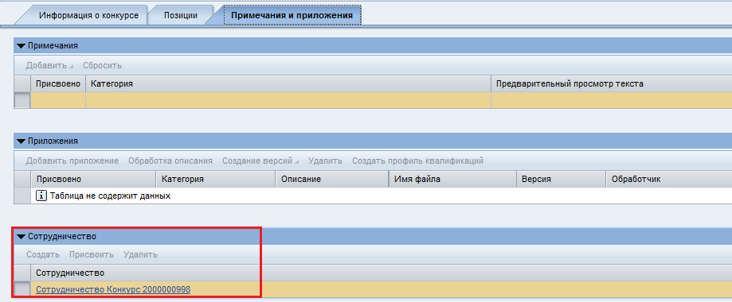

Рис. 14. Просмотр созданного к конкурсу сотрудничества

Приложение отрывается в новом окне интернет-браузера.

Если Вы заходите в cFolders впервые, то Вам необходимо ознакомиться с информацией об авторских правах SAP и согласиться с приведенными условиями (рис. 15).

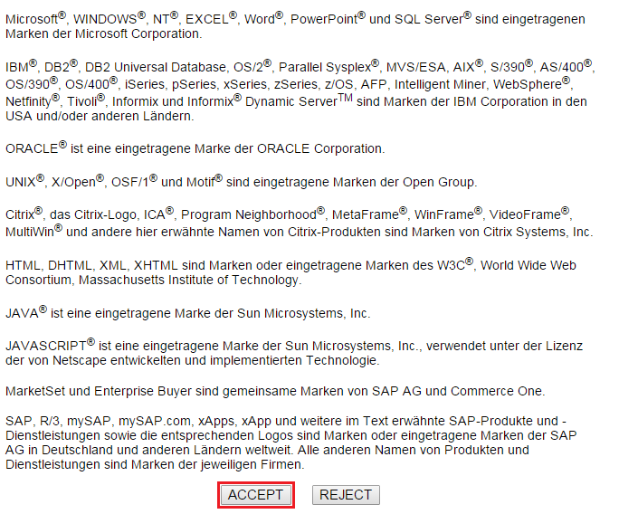

Рис. 15. Соглашение об авторских правах SAP при доступе в cFolders

Дополнительная документация для конкурса находится в каталоге «Общая сфера» $→$«Folder» (рис. 16). Вы имеете возможность просмотреть или скачать данные. Для просмотра документа нажмите на его наименовании в поле «Актуальная версия».

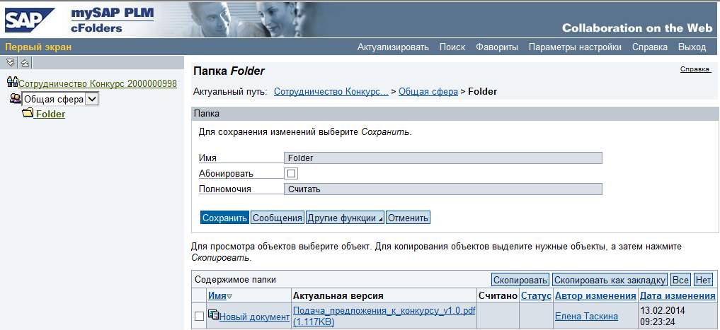

Рис. 16. Просмотр документов в cFolders

***Примечание****: наименования объектов в cFolders могут отличаться от приведенных на скриншоте, поскольку создаются на усмотрение менеджера по закупке.*

После завершения работы с папками Сотрудничества окно браузера можно закрыть.

* 1. Подача предложения к конкурсу

Для создания предложения Вы должны выбрать конкурс.

На любой конкурс, участником которого Вы являетесь, вы можете прореагировать следующим образом (рис. 17):

* подтвердить намерение принять участие в конкурсе (заранее, еще до создания предложения) и создать предложение;
* подтвердить намерение не принимать участие в конкурсе;

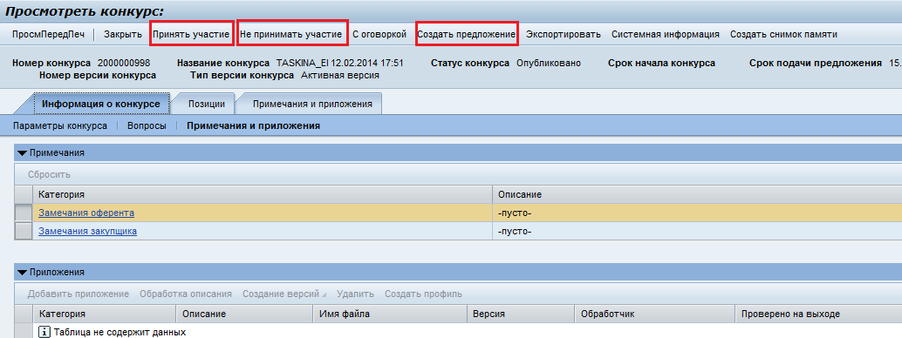

Рис. 17. Обработка конкурса

Для подтверждения намерения принять участие в конкурсе нажмите кнопку «Принять участие». Рекомендуется это делать, если Вы планируете подавать предложения. После подтверждения о намерении принять участие происходит Ваша регистрация в конкурсе.

Для подтверждения намерения не принимать участие в конкурсе нажмите кнопку «Не принимать участие».

Для создания предложения нажмите кнопку «Создать предложение». В случае если данный конкурс является вторым или последующим этапом завершенного конкурса, то при нажатии кнопки «Создать предложение» откроется окно с копией Вашего предыдущего предложения. Копируется все содержимое конкурса, кроме добавленных дополнительных позиций (альтерантив/замен). Скопированное предложение Вы можете скорректировать либо отправить без изменений.

В тех случаях, когда от Вашей компании в системе зарегистрировано несколько контактных лиц-пользователей, а к участию в конкурсе приглашен только конкретный представитель (-и), просмотреть конкурс смогут все пользователи, однако подать предложения – только приглашенный (-ые).

5.4.1. Общие правила по созданию предложений

После нажатия кнопки «Создать предложение» открывается новое окно интернет-браузера и создается предложение с номером (рис. 18).

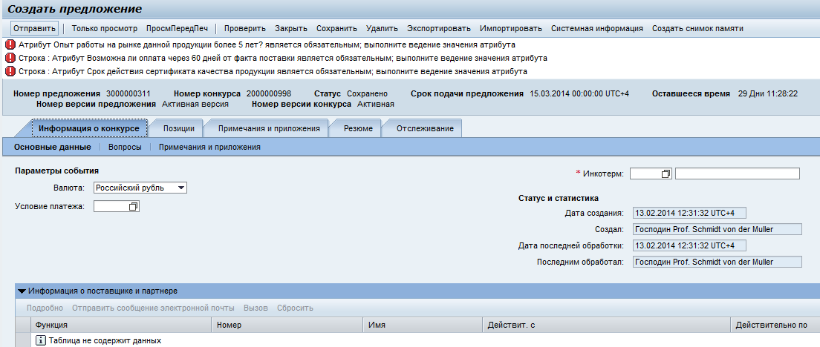

Рис. 18. Созданное предложение

В предложение копируются данные из конкурса. Участник конкурса должен заполнить в предложении следующие данные:

* **Условие платежа** – обязательное поле, заполнение из выпадающего списка. Допустимы значения меньше 1000 и больше 3000. В случае, если будет выбрано иное значение, система выдаст сообщение об ошибке (рис. 19).



Рис. 19. Сообщение об ошибке при неверно выбранных условиях платежа

* **Инкотермс** – обязательное поле, заполнение из выпадающего списка.
* **Валюта** в предложение также переносится из конкурса. Валюту предложения можно изменить только в том случае, если закупщик указал список валют в конкурсе. Если закупщик не указал список валют на выбор, поле «Валюта» в предложении будет не активно. Для резидентов РФ разрешенными являются RUB и все условные валюты (например, UEUSD, UEEEUR), для нерезидентов условные валюты не разрешены. В случае, если будет выбрана недопустимая валюта, система выдаст сообщение об ошибке (рис. 20).



Рис. 20. Сообщение об ошибке при неверно выбранной валюте предложения

* **Срок поставки** – *не редактируемое* примечание, текстовое поле на вкладке «Примечания и приложения» $→$ Примечания $→$ Сроки поставки. Заполняется автоматически на основании вкладки "Позиции".
* **Завод изготовитель** - обязательно примечание, текстовое поле на вкладке «Примечания и приложения» $→$ Примечания $→$ Завод изготовитель/год выпуска.
* Ответить на вопросы заголовка (только если есть вопросы).
* Ответить на вопросы позиций (только если есть вопросы).
* Прикрепить документы (по Вашему усмотрению или по требованию закупщика).

Если указанные Выше обязательные поля не будут заполнены, при проверке предложения или попытке отправить, система выдаст сообщения об ошибке (рис. 21).

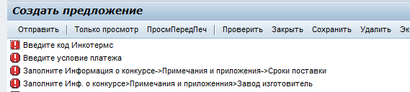

Рис. 21. Сообщения об ошибке в случае незаполненных обязательных полей

Если закупщик создал в конкурсе вопросы, ответ на которые является обязательным в предложении, до тех пор, пока не будет дан ответ, система будет выдавать сообщение об ошибке (см. пример на рис. 18) при проверке или попытке отправки предложения. В этом случае Вы обязаны ответить на вопросы.

5.4.2. Ответы на вопросы (заполнение атрибутов)

Для проверки наличия общих вопросов и создания ответов на вопросы перейдите на закладку «Информация о конкурсе $→$ Вопросы» (рис. 9). Ответьте на вопросы заголовка.

Если есть вопросы к позициям, ответьте на вопросы позиций. Для этого перейдите на вкладку «Позиции», откройте детальную информацию по позиции, нажав кнопку  и на вкладке «Вопросы» заполните соответствующие поля (рис. 22).

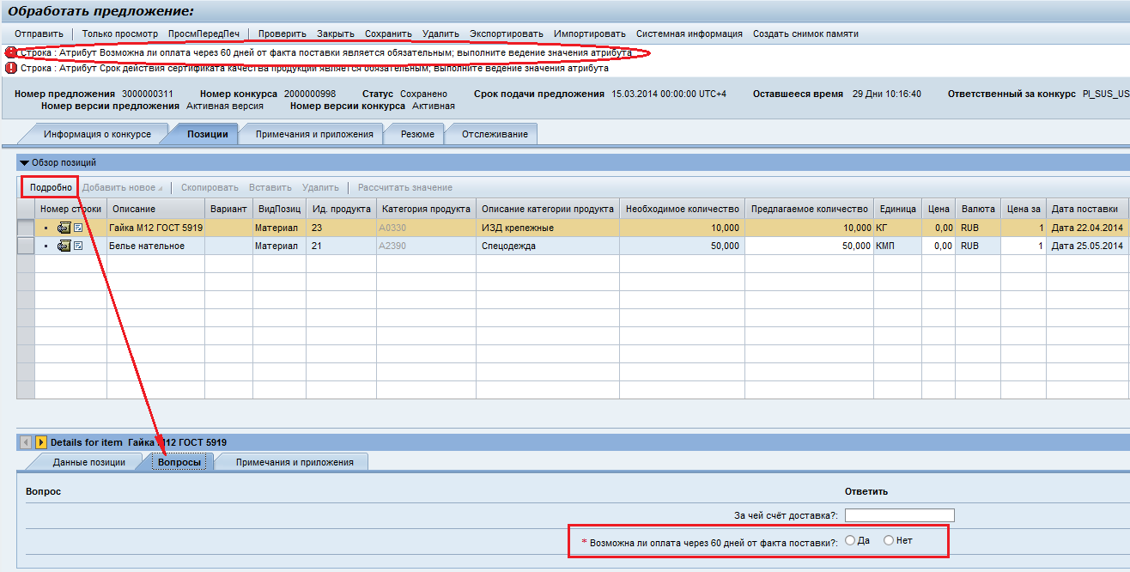

Рис. 22. Заполнение атрибуов по позиции (ответ на вопрос)

5.4.3. Заполнение информации по позициям

По каждой позиции в поле «Цена без НДС» введите цену без НДС. Если цена не помещается в ячейку, то цену можно ввести в детальных данных позиции на вкладке «Данные позиции»   
(рис. 25). Формат ввода цен необходимо выбрать в настройках собственных данных на вкладке «Управление $→$ Сотрудники $→$ Собственные данные» (рис. 23). После выбора привычного для Вас десятичного формата необходимо нажать кнопку «Сохранить».

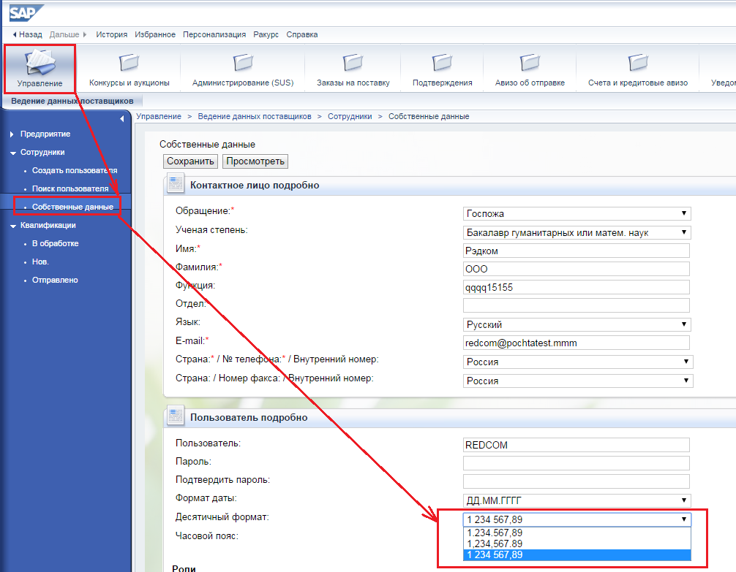

Рис. 23. Настройка десятичного формата

По каждой позиции укажите предлагаемое к поставке количество ТМЦ в единицах измерения, заданных закупщиком. Если Вы не планируете поставлять данный материал, то в столбце «Предлагаемое количество» надо указать 0. По умолчанию, значения в столбцах «Необходимое количество» и «Предлагаемое количество» равны. В случае если при нулевой цене предлагаемое Вами количество будет заполнено, система выдаст предупреждение (рис. 24).



Рис. 24. Предупреждение о нулевой цене

При необходимости в подробных данных позиции Вы можете также указать следующую информацию (рис. 25):

1. Номер продукта поставщика – заполняется в том случае, если поставляемая Вами позиция соответствует необходимой Группе НЛМК позиции, но имеет в Вашей системе отличный номер материала. Передается закупщику для информации.

2) Наименование продукта поставщика – заполняется в том случае, если поставляемая Вами позиция соответствует необходимой Группе НЛМК позиции, но имеет в Вашей системе отличное наименование. Информация не является предложением альтернативной позиции или позицией замены (подробнее об этом в п. 5.4.4.) и не передается закупщику. Данное поле Вы можете использовать для хранения в системе дополнительной информации по наименованию Вашей номенклатуры.

3) Если закупщик в конкурсе указал, что "Сроки поставки в днях", то у поставщика станет активно поле "Дни поставки" на вкладке позиции. И поле становится обязательным для заполнения.

Дни поставки – заполняется для того чтобы, конкретизировать информацию, передаваемую в примечании «Срок поставки».

Поле "Ожидаемое время поставки в днях" - это дни, в которые закупщик ожидает получить материал/услугу.

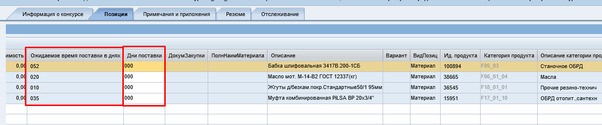

Рис. 25. Ведение подробных данных позиции

Если закупщик в конкурсе указал, что "Сроки поставки дата", то у поставщика станет активно поля "Период поставки С" и "Период поставки По" на вкладке позиции. И поле становится обязательным для заполнения.

"Период поставки С" и "Период поставки По" – заполняется для того чтобы, конкретизировать информацию, передаваемую в примечании «Срок поставки».

Поля "Ожидаемое период поставки С" и " Ожидаемое период поставки По "- это период в виде даты, в которые закупщик ожидает получить материал/услугу.

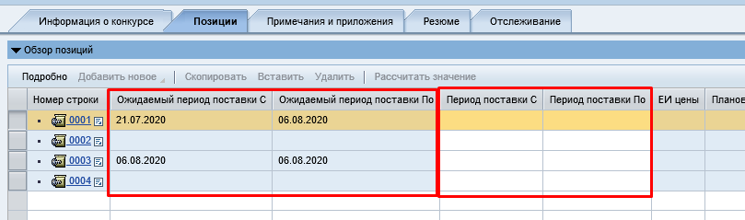

При необходимости увеличить количество отображаемых строк в таблице позиций конкурса необходимо в параметрах настройки (рис. 26) на вкладке «Расширенные параметры настройки» задать необходимое число (рис. 27).

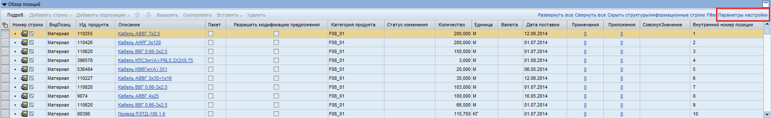

Рис. 26. Переход к параметрам настройки таблицы обзора позиций

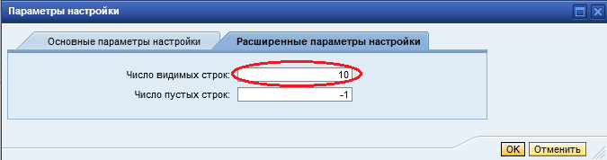

Рис. 27. Настройка числа видимых строк в обзоре позиций

При необходимости изменить ширину столбцов таблицы обзора позиций необходимо в параметрах настройки на вкладке «Основные параметры настройки» разрешить добавление горизонтальной полосы прокрутки «Разрешить горизонтальную прокрутку» и нажать кнопку «ОК» (рис. 28).

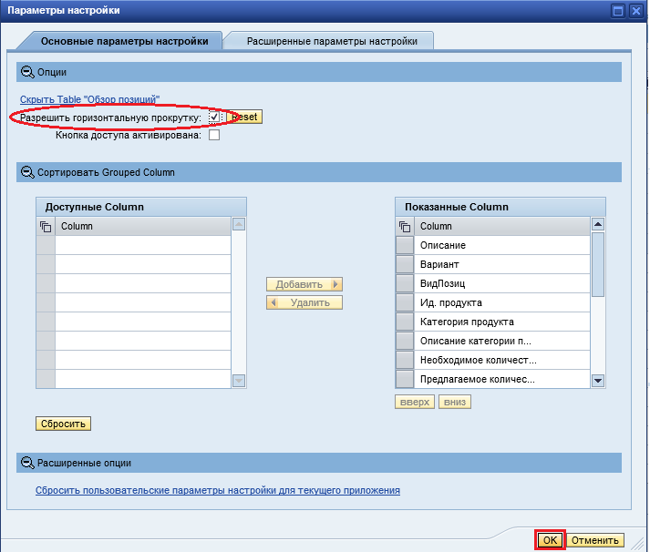

Рис. 28. Добавление горизонтальной полосы прокрутки в таблицу позиций

На вкладке «Примечания и приложения»Вы можете приложить документы или добавить примечания.

Для внесения дополнений по позициям (либо ко всему документу в целом), необходимо в разделе «Примечания» выбрать нужную категорию замечания и кликнуть по соответствующей ссылке в поле «Категория» (рис. 29).

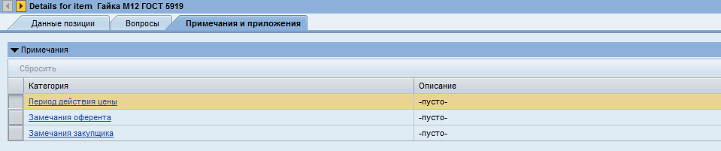

Рис. 29. Добавление примечания по периоду действия цены

В открывшемся окне ввести необходимый текст и нажать кнопку «ОК» (рис. 30).

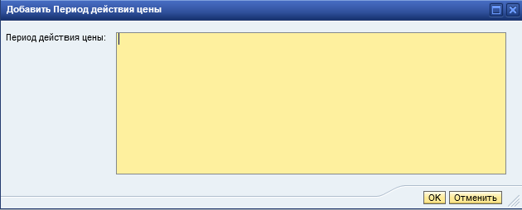

Рис. 30. Ввод текста примечания

Для добавления приложений по позициям (либо ко всему документу в целом), необходимо в разделе «Приложения» нажать кнопку «Добавить приложение» (рис. 31).

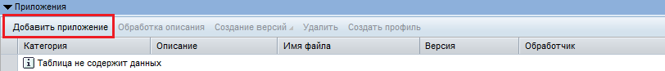

Рис. 31. Добавление приложения к выбранной позиции

Выбрать нужный файл, ввести описание к загружаемому документу и нажать кнопку «ОК» (рис. 32). После подтверждения действия произойдет загрузка выбранного файла.

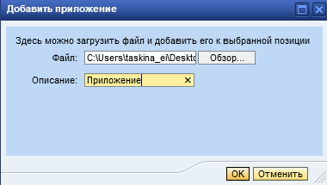

Рис. 32. Загрузка приложения

***Примечание***: *необходимые документы можно разместить в хранилище данных в сFolders (подробнее в п.5.4.6).*

Удалить неактуальные примечания и приложения можно, нажав соответственно кнопки «Сбросить» и «Удалить», предварительно выделив отдельную строку в таблице (рис. 33).

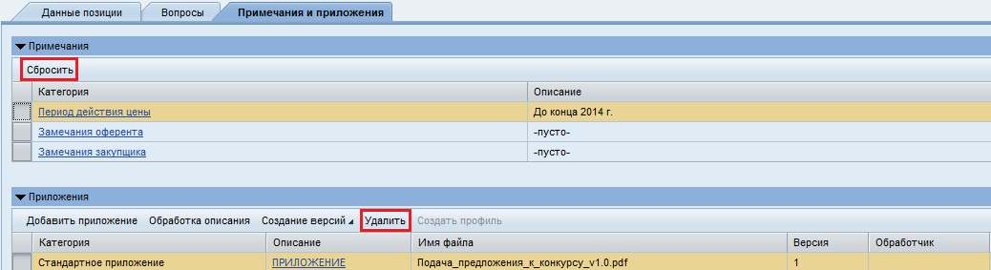

Рис. 33. Удаление выбранных примечаний и приложений

5.4.4. Предложение с альтернативными позициями и позициями замены

Если проанализировав потребность компании, Вы понимаете, что в данный момент можете предложить только альтернативу либо замену к позициям или же хотите дополнить предложение еще рядом материалов, Вы должны сообщить об этом менеджеру по закупкам – автору конкурса следующим способом:

1. Выделить позицию, к которой Вы хотите предложить альтернативу, замену или дополнительную позицию и нажать кнопку «Добавить новое» (рис. 34).

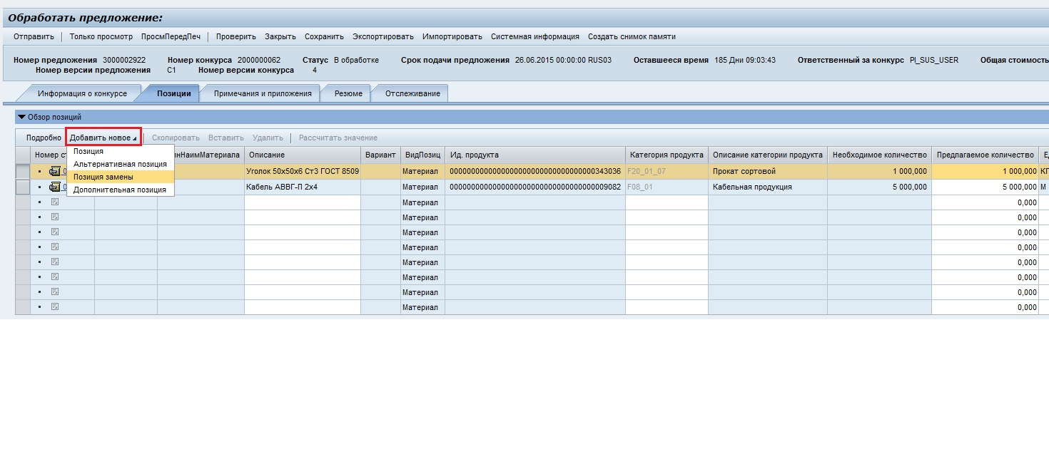

Рис. 34. Добавление альтернативной позиции, позиции замены или дополнительной позиции

**Позиция** **замены** добавляется в том случае, когда Вы не можете поставить ТМЦ из потребности компании, но можете предложить аналогичный материал. В таком случае, Вы не должны указывать цену ТМЦ из потребности, но обязательно должны указать цену без НДС предлагаемой замены.

**Альтернативная позиция** добавляется в том случае, когда Вы можете поставить ТМЦ из потребности компании и также готовы предложить в качестве альтернативы аналогичный материал. В таком случае, Вы должны указывать цену без НДС как ТМЦ из потребности, так и цену предлагаемой альтернативной позиции.

**Дополнительная позиция** добавляется в том случае, когда Вы желаете предложить компании НЛМК дополнительные материалы, которые не были заявлены в потребности. В таком случае, Вы должны указывать цену без НДС как ТМЦ из потребности, так и цену предлагаемой дополнительной позиции.

1. В появившемся диалоговом окне заполнить данные по предлагаемой позиции (рис. 35):
   * краткий текст – описание добавляемой позиции;
   * количество/единица – количество поставляемого ТМЦ и единица измерения в случае добавления дополнительной позиции;
   * ценна нетто – цена без НДС.

После ввода всей информации необходимо нажать кнопку «Добавить для выбора позиции».

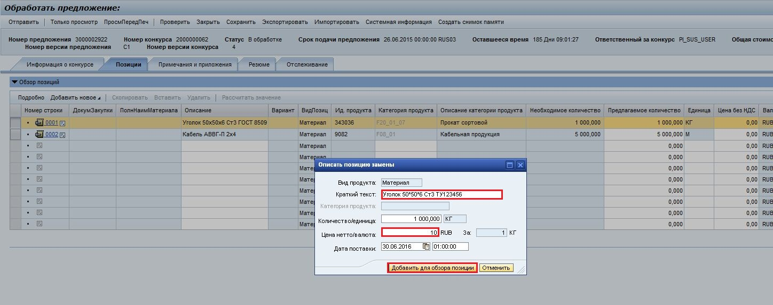

Рис. 35. Внесение описания позиции замены

1. Убедиться, что введенная Вами позиция появилась в таблице (рис. 36).

Позиция замены отмечается индикатором разнонаправленных стрелок , альтернативная позиция – индикатором однонаправленных стрелок , дополнительная позиция - индикатором.

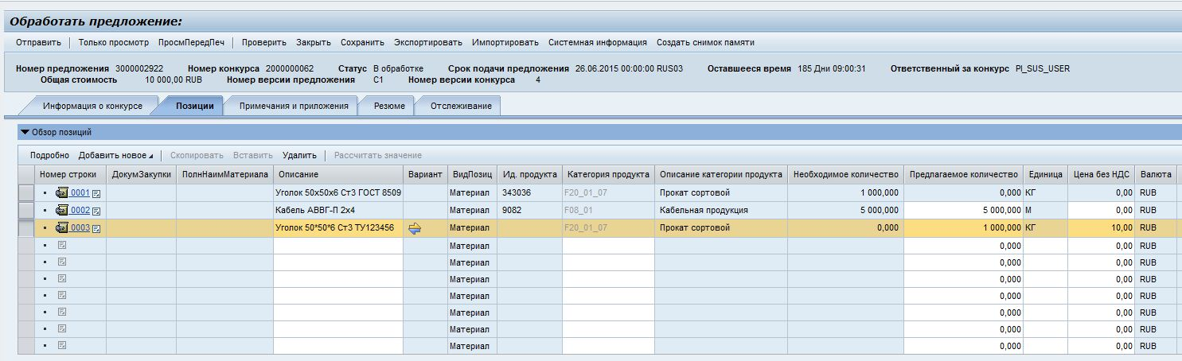

Рис. 36. Перечень позиций предложения с добавленной позицией замены

5.4.5. Экспорт и импорт коммерческого предложения к конкурсу

Если конкурс содержит большое количество позиций для заполнения, Вы можете воспользоваться выгрузкой списка позиций в Excel, заполнить поставляемое количество и цену по необходимым позициям, а затем загрузить получившийся обновленный файл в систему.

Для этого Вам необходимо выполнить следующую последовательность действий:

1. Заполнить все обязательные поля в предложении, кроме предлагаемого количества и цены, и сохранить предложение.
2. Экспортировать предложение (рис. 37). Предложение выгружается в виде файла определенного формата с расширением xml (рис. 38).

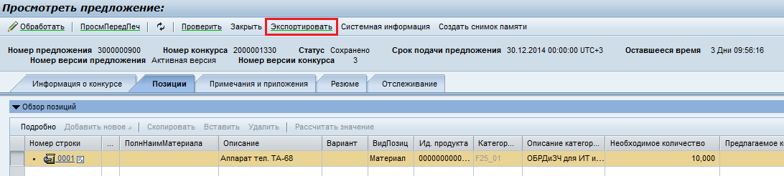

Рис. 37. Экспорт коммерческого предложения

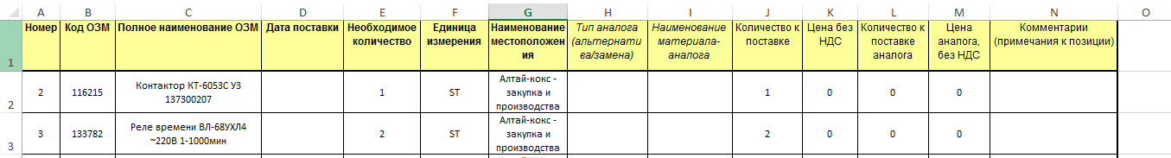

Рис. 38. Формат экспортируемого файла

1. Сохранить выгруженное предложение в формате MS Excel.

4) Установить необходимый формат отображения чисел в системе, если это не было сделано ранее (рис. 23). Рекомендуемым является формат, в котором в качестве разделителей разрядов используется пробел, а в качестве разделителей десятичных знаков – запятая. Пример: 1 234, 56.

5) Заполнить выгруженный файл следующими данными:

5.1. В случае если предлагается альтернативная позиция или позиция замены, то необходимо указать соответствующий тип аналога: альтернатива/замена, а также указать наименование материала-аналога (рис. 39) Если Вы не планируете поставлять аналог, то столбцы «Тип аналога» и «Наименование материала – аналога» необходимо оставить пустыми.

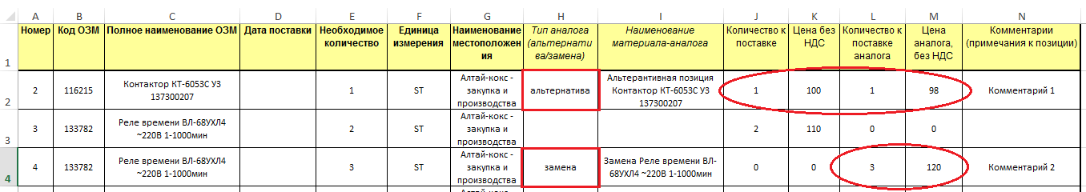

Рис. 39. Тип позиции

Если необходимо добавить несколько альтернативных позиций или позиций замен к исходному материалу, то следует скопировать строку с нужным номером и внести правки в соответствующие столбцы.

5.2. Заполнить столбцы «Количество к поставке» и «Цена без НДС».

В случае если предлагается к поставке альтернативная позиция, то необходимо заполнить все 4 столбца: «Количество к поставке», «Цена без НДС», «Количество к поставке аналога», «Цена аналога, без НДС» (рис. 39).

В случае если предлагается к поставке позиция замены, то необходимо заполнить только столбцы «Количество к поставке аналога» и «Цена аналога, без НДС» (рис. 39).

Обратите внимание, что формат заполняемых цифр должен соответствовать формату, выбранному в личном кабинете системы (рис. 23). Для десятичного формата с пробелами в качестве разделителей разрядов и запятой в качестве разделителя десятичных знаков необходимо принудительно в файле применить нужный формат.

***Внимание!*** В случае возникновения проблем с загрузкой количества и цен (рис. 40), выполните следующие действия: в свободных столбцах файла для загрузки пропишите формулы для количества и цены: =ТЕКСТ(J3;"# ###,##") и =ТЕКСТ(K3;"# ###,##") соответственно. Получившиеся результаты необходимо скопировать и вставить как значения через функцию «Специальная вставка» контекстного меню, заменив тем самым введенные цифры в формате по умолчанию (рис. 41). После замены значений удалите столбцы с формулами.



Рис. 40. Ошибка при загрузке файла со значениями в несоответствующем числовом формате

***Примечание****: если Вы не поставляете позицию, то значения в столбцах «Количество» и «Цена нетто» должны быть равными 0.*

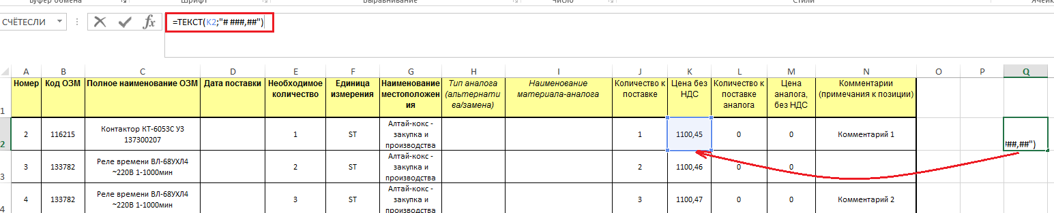

Рис. 41. Вставка значений в необходимом формате

5.3. Если необходимо добавить комментарии к поставляемым позициям, то для этого необходимо заполнить столбец «Комментарии (примечания к позиции)».

6) Сохранить сделанные изменения и закрыть файл.

7) Перейти в режим обработки предложения и вызвать функцию импортирования (рис. 42).

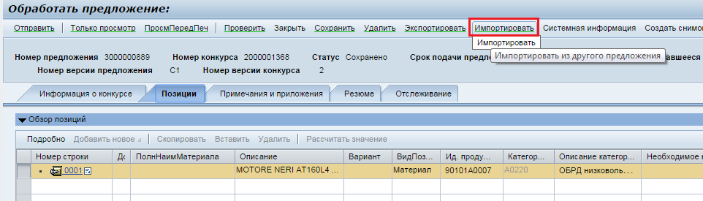

Рис. 42. Импорт файла

8) Выбрать подготовленный и сохраненный файл, нажав в открывшемся диалоговом окне кнопку «Выберите файл», и загрузить его (рис. 43).

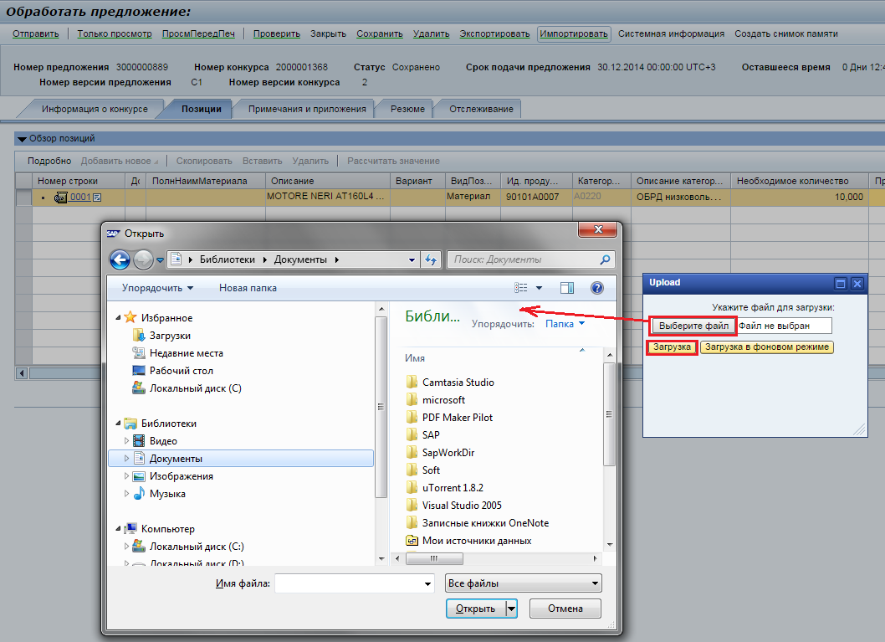

Рис. 43. Загрузка файла с коммерческим предложением

9) Проверить предложение и, в случае отсутствия ошибок, отправить его.

5.4.6. Размещение документов в хранилище cFolders

Для перехода в кабинет сотрудничества с целью размещения документов в хранилище cFolders необходимо кликнуть по ссылке с номером предложения (рис. 44).

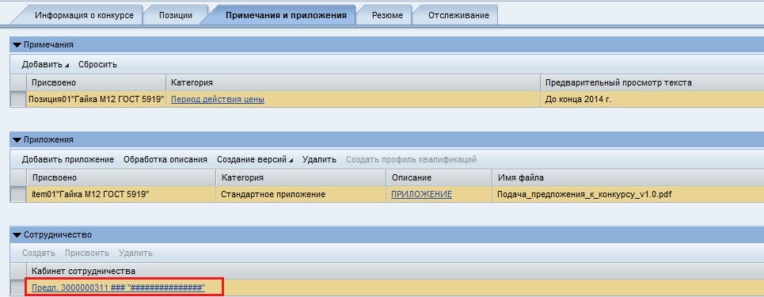

Рис. 44. Переход в кабинет сотрудничества

***Примечание***: е*сли в предложении в разделе «Сотрудничество» нет строки с номером предложения, то это означает, что закупщик в конкурсе не создал папки к конкурсу в хранилище документов cFolders. В этом случае документы необходимо загружать в разделе «Приложения».*

После перехода в кабинет сотрудничества у Вас откроется новое окно интернет-браузера со следующим интерфейсом (рис. 45). Вы можете работать в хранилище в двух режимах:

1. При выборе «Общей сферы»  Вы можете видеть документацию, размещенную закупщиком для всех участников конкурса.
2. При выборе «Рабочей сферы предложения»  Вы можете просматривать/добавлять документы, имеющие отношения только к Вам.

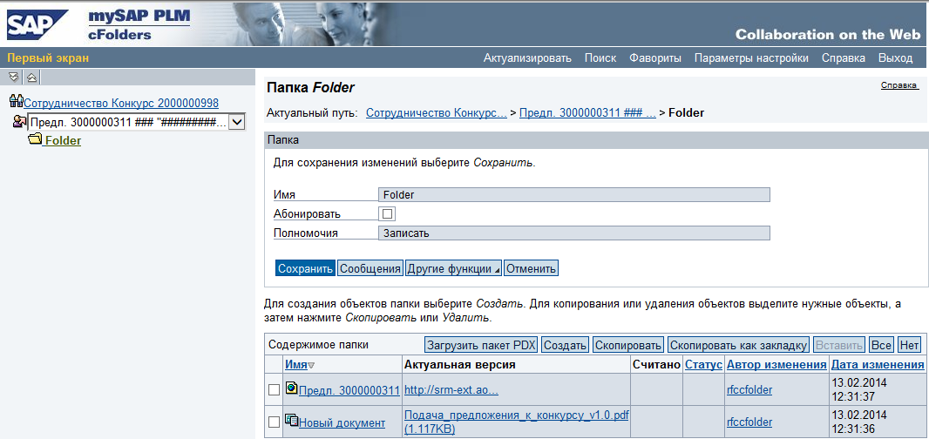

Рис. 45. Папка предложения в cFolders

Для добавления нового документа перейдите в нужную папку (на рис. 45 это Folder) и нажмите кнопку . В окне выбора объекта для создания (рис. 46) выберите «Документ».

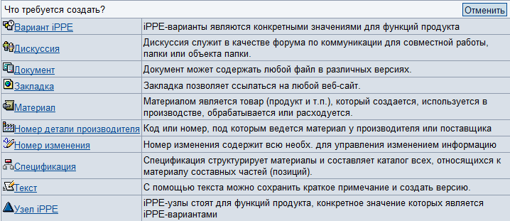

Рис. 46. Объекты cFolders, доступные для добавления в папку

После того, как Вы выбрали вид объекта «Документ»у Вас появится окно, в котором нужно указать имя документа, выбрать опцию «Загрузка локального файла» и нажать кнопку «Дальше» (рис. 47). Ввод описания является необязательным.

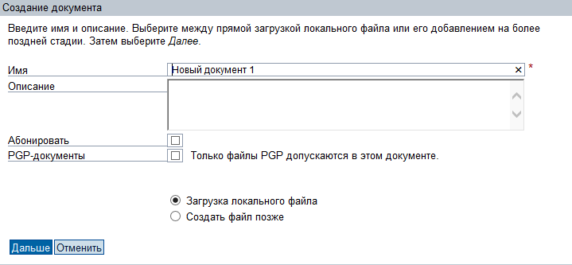

Рис. 47. Создание документа в папке предложения

В появившемся диалоговом окне выбора файла для загрузки нажмите кнопку «Обзор», выберите нужный документ. После появления полного пути к файлу нажмите кнопку «Сохранить» (рис. 48).

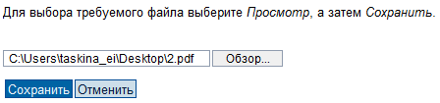

Рис. 48. Выбор файла для загрузки

После загрузки документ появится в папке.

После того, как Вы разместите все документы, можно выйти из хранилища cFolders, нажав на «Выход» в панели (рис. 49).



Рис. 49. Панель cFolders

5.4.7. Размещение технической документации в c Folders при двухэтапном конкурсе

Отличие двухэтапного конкурса от обычного заключается в том, что поставщики предоставляют свои предложения в двух частях. Первая содержит в себе техническую часть, вторая – коммерческую.

Для подачи технического предложения необходимо перейти в раздел общего хранилища cFolders, предназначенного для хранения технической документации, нажав кнопку «Техническое предложение» (рис. 50).

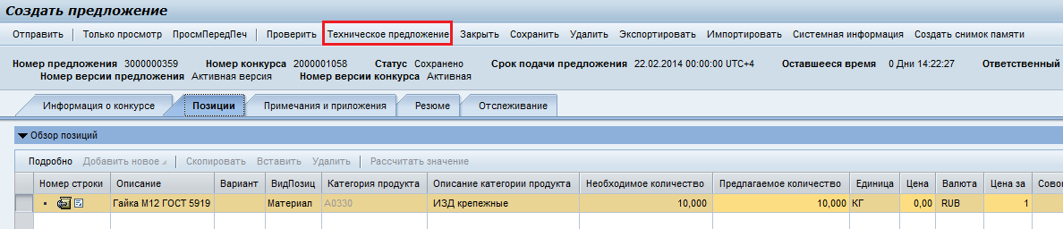

Рис. 50. Подача технического предложения

В открывшемся приложении cFolders в папку для технической документации следует загрузить свое техническое предложение (на рис. 51 это папка Tech_Bid). Папку можно переименовать, введя в поле «Имя» предпочтительное наименование и нажав кнопку «Сохранить» .

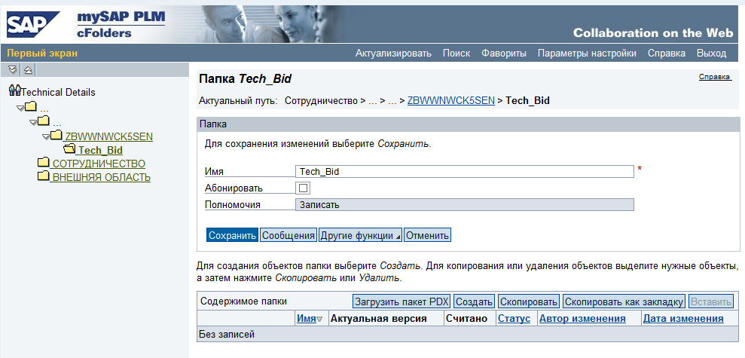

Рис. 51. Хранилище cFolders для технической документации

5.4.8. Сохранение предложения

После заполнения всех полей нажмите кнопку «Проверить» . Система выдаст результаты проверки:

1. Сообщение типа  означает, что Вы все заполнили корректно и можете отправить предложение закупщику или же пока только сохранить его.
2. Сообщение типа  является предупреждающим, но не является ошибкой. В этом случае Вы также можете отправить предложение закупщику или же пока только сохранить его.
3. Сообщение типа является сообщением об ошибке, и в этом случае Ваше предложение может быть сохранено со всеми ошибками, но не может быть отправлено закупщику до тех пор, пока Вы не устраните все ошибки.

Если Вы хотите сохранить предложение, нажмите кнопку «Сохранить» , после сохранения появится сообщение: .

Если возникла необходимость корректировки ранее сохраненного предложения или подачи предложения закупщику, то следует перейти в режим обработки предложения по нажатию кнопки .

5.4.9. Подача предложения

После того, как Вы последовательно прошли по закладкам и заполнили необходимые данные, проверили созданный документ на наличие ошибок, нажмите кнопку «Отправить»  для подачи предложения к конкурсу.

***Примечание****: подать предложение можно, только если предложение находится в режиме обработки. Если предложение находится в режиме просмотра, то кнопка «Отправить» будет скрыта.*

После отправки предложение будет сохранено и доступно для закупщика. Появится информационное сообщение типа . Статус предложения изменится на «Подано» (рис. 52).

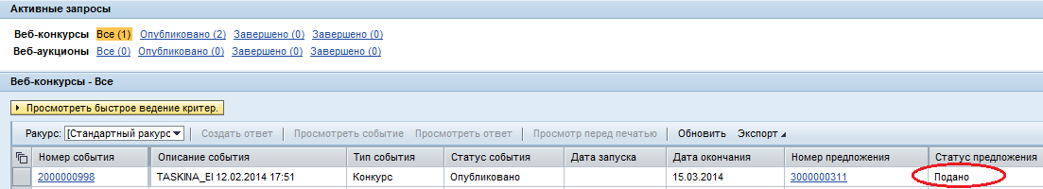

Рис. 52. Просмотр статуса предложения

Если Ваше предложение успешно отправлено закупщику, то на Ваш e-mail придет уведомление об отправке (рис. 53). Если Вы не получили данное уведомление, необходимо обратиться в службу поддержки НЛМК.

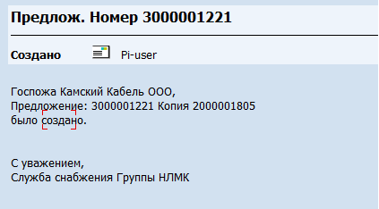

Рис. 53. Уведомление о доставке предложения закупщику

В случае необходимости изменения уже поданного предложения при условии, что дата окончания конкурса еще не наступила, также необходимо перейти в режим обработки, внести все необходимые корректировки, проверить предложение и повторно отправить его менеджеру по закупкам.

В некоторых случаях Вам может потребоваться скорректировать предложение после изменения конкура закупщиком. В таком случае Вам на e-mail придет уведомление об изменении конкурса (рис. 54).

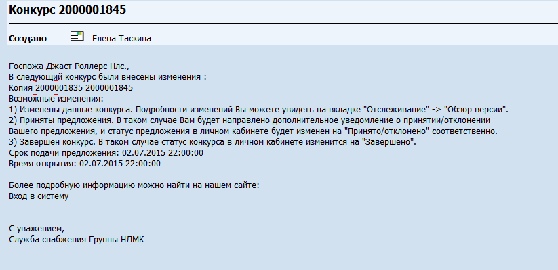

Рис. 54. Уведомление об изменении конкурса

При открытии Вашего предложения в системе Вы также увидите информационное сообщение об изменении конкурса (рис. 55).



Рис. 55. Информационное сообщение в системе при изменении конкурса закупщиком

Проанализировать изменения, сделанные закупщиком, можно на вкладке «Отслеживание $→$ Версии конкурса» (рис. 56). Выбрать две последние версии и нажать кнопку «Сравнить». В открывшемся окне будут указаны все корректировки конкурса.

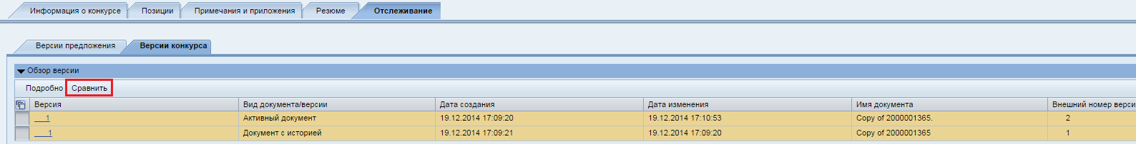

Рис. 56. Сравнение версий конкурса

В системе предусмотрены следующие статусы предложений:

* **«Сохранено»** – предложение сохранено, но не отправлено закупщику.
* **«Подано»** – предложение сохранено и отправлено закупщику.
* **«Отменено»** – поданное предложение отменено. Данная опция доступна только для отправленных предложений (рис. 57). Предложения следует отменять, если Вы не намерены больше участвовать в закупочной процедуре. Отмененное предложение отправить заново уже нельзя. Если Вы нажали кнопку «Отменить» ошибочно, обратитесь в службу поддержки НЛМК.

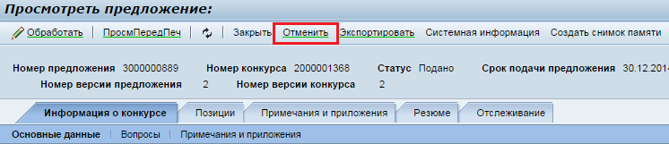

Рис. 57. Отмена подачи предложения

* **«Отправлено обратно»** –закупщик вернул предложение обратно. В этом случае Вы можете скорректировать свое предложение, нажав кнопку «Обработать».
* **«Закрыто**» –еслипосле обработки предложений или создания последующего конкурса в системе SRM, закупщик закрывает конкурс и его предложения для обработки.
* **«Отклонено**» –закупщик отклонил предложение. Для уточнения причин отклонения предложения Вы можете обратиться к ответственному менеджеру по закупкам. После отклонения предложения Вам на e-mail будет отправлено соответствующее уведомление.
* **«Принято»** –закупщик принял Ваше предложение. После принятия предложения Вам на e-mail будет отправлено соответствующее уведомление с pdf-вложением, в котором будет указан принятый НЛМК объем по каждой позиции.

1. Подача предложений к аукциону
   1. Поиск аукциона

После публикации аукциона участникам автоматически направляются приглашения по электронной почте. Если Вы были приглашены к участию в аукционе, Вам на почту должно прийти письмо аналогичное тому, которое рассылается при проведении конкурса (рис. 3).

Указанный аукцион можно открыть через личный кабинет поставщика. Для этого необходимо перейти в раздел «Конкурсы и аукционы» и просмотреть доступные веб-аукционы   
(рис. 58).

В строке веб-аукционы есть возможность выбора следующих групп аукционов:

* «**Все**» - выводятся все аукционы, в которых поставщик является участником (кроме закрытых).
* «**Опубликовано**» – выводятся все текущие аукционы (не завершенные). Аукцион имеет статус «опубликовано» после публикации в системе SRM, аукцион с данным статусом доступен участникам для просмотра. Аукцион имеет статус «активно» после запуска, когда участники могут подавать свои предложения.
* «**Завершено**» (предпоследнее) – выводятся все завершенные аукционы. Аукцион имеет статус «завершено», если наступила дата и время окончания аукциона.
* «**Завершено**» (последнее) – выводятся закрытые аукционы. Аукцион можно закрыть после его завершения.

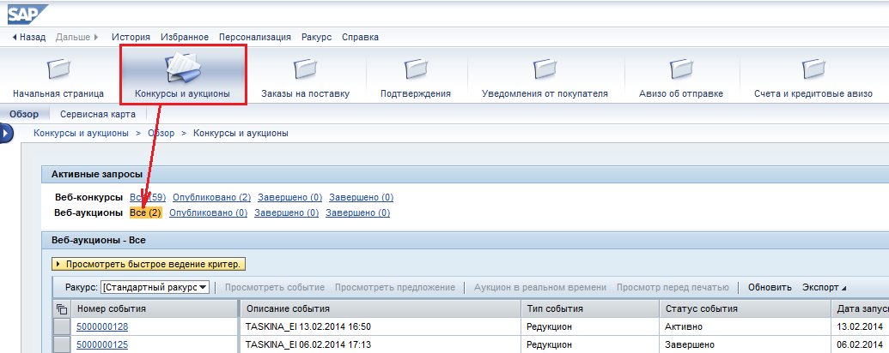

Рис. 58. Просмотр списка доступных аукционов

В зависимости от выбранной Вами ссылки будет выполнена выборка аукционов по их текущему статусу. Затем нужно нажать кнопку «Обновить»  для актуализации выбора.

При нажатии кнопки «Просмотреть быстрое ведение критериев»  появятся критерии поиска для аукциона (рис. 59). После инициализации доступных критериев необходимо нажать кнопку  для применения фильтра.

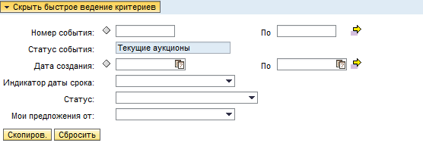

Рис. 59. Критерии поиска аукционов

Список аукционов отображается в виде таблицы. По столбцам таблицы можно выполнять сортировку. Таблица содержит название, статус аукциона, дату запуска, дату окончания, предложение участника, статус предложения. Подробнее о настройке параметров вывода списка конкурентной процедуры приведено в п.5.1.

* 1. Просмотр аукциона

Для подробного просмотра и ознакомления с условиями аукциона необходимо кликнуть по номеру аукциона в списке. Переходя по вкладкам, Вы можете ознакомиться со сроками проведения процедуры закупки, списком закупаемых товаров и другой полезной информацией.

6.2.1. Общая информация по аукциону

На вкладке «Информация по аукциону $→$ Параметры аукциона» могут быть указаны следующие параметры (рис. 60):

* **Имя аукциона** – наименование аукциона.
* **Начальный срок** – дата и время начала аукциона.
* **Конечный срок** - дата и время завершения аукциона.
* **Окончание срока действия предложения –** это дата, после наступления которой предложение перестает быть актуальным для компании заказчика.
* **Снижение цены -** абсолютная величина или в процентах.
* **Оценка предложения.** Цена предложения может снижаться по следующим показателям:

«*Лучшее предложение: всего*» **–** снижение цены предложения от лучшего предложения по всем участникам. В случае, если для аукциона выбрана оценка предложения «Лучшее предложение: всего», добавлена возможность подачи участником первого предложения, даже если уже есть предложения от других участников с более низкой ценой. После первой подачи предложения по позиции (цена которого может быть выше как цены конкурентов, так стартовой цены) последующие предложения, как и раньше, должны быть поданы с ценой равной или меньшей последнему поданному предложению по всем участникам.

«*Лучшее предложение по каждому участнику конкурса*» **–** снижение цены предложения от лучшего собственного предложения по каждому участнику.

«*Лучшее предложение по каждой фирме*» **–** снижение цены предложения от лучшего предложения по каждой фирме.

* **Каскадные позиции –** позиции в аукционе торгуются по очереди.
* **Последовательное начальное время выполнения –** используется только для каскадных позиций. Указывается промежуток времени, который торгуется позиция. После завершения этого времени подать предложение цены по позиции поставщики уже не смогут.
* **Последовательная разница во времени завершения -** используется только для каскадных позиций. Указывается промежуток времени, через который завершатся торги по следующей позиции.
* **Период без предложения** - это временной промежуток перед окончанием аукциона. Если поставщик подает новое предложение в этот период, то происходит продление аукциона на количество минут, указанное в поле «Период пролонгации». Для завершенных каскадных позиций продление не происходит, только для еще торгующихся.
* **Период пролонгации** - значение в минутах, на которое будет продлен аукцион в случае подачи поставщиком предложения в период без предложения*.*
* **Число пролонгаций -** число заданных автоматических продлений.

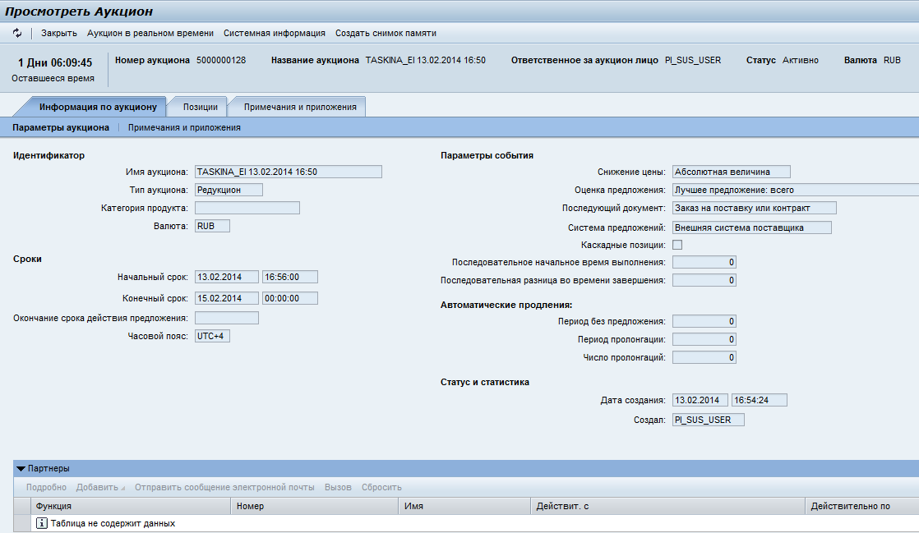

Рис. 60. Просмотр параметров аукциона

6.2.2. Примечания и приложения

С примечаниями и предложениями можно ознакомиться на вкладке «Информация по аукциону $→$ Примечания и предложения» (рис. 61)

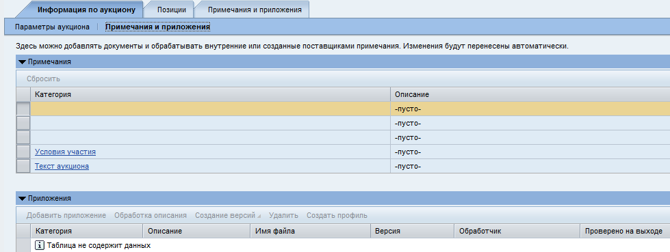

Рис. 61. Просмотр примечаний и предложений к аукциону

Чтобы ознакомиться с общими примечаниями и приложениями, можно также перейти на отдельную вкладку «Примечания и предложения» (рис. 62).

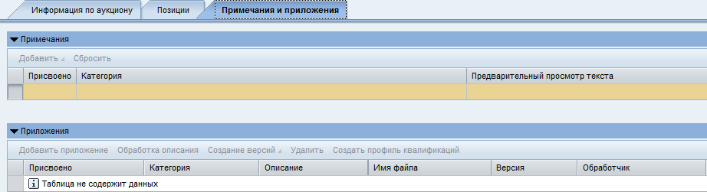

Рис. 62. Просмотр общих примечаний и предложений (отдельная вкладка)

Для просмотра отдельного приложения или примечания необходимо нажать на соответствующую ссылку с именем.

6.2.3. Позиции конкурса

На вкладке «Позиции» доступна следующая информация, отражающая потребность компании заказчика (рис. 63):

* **Ид. продукта** - номер продукта из справочника компании заказчика.
* **Описание** - название продукта.
* **Количество** **продукта**.
* **Единица** - единица измерения (шт., коробки, метры и т.д.).
* **Стартовая цена** - начальная цена за позицию. В общем случае нельзя подавать предложения с ценой выше, чем стартовая.
* **Скидка с цены -** шаг аукциона **-** фактическая сумма или процентная ставка (в зависимости от значения, выбранного в поле «Снижение цены» в параметрах аукциона). Каждое последующее поданное предложение должно быть ниже предыдущего на эту сумму или на данный процент (если снижение цены в %).

Если в аукцион перенесены Ваши предложения с предыдущих торгов, то стоимость первого предложения должна быть ниже перенесенного, с учетом скидки (данное замечание неактуально для оценки «Лучшее предложение: всего»).

* **Примечания** – количество текстовых примечаний закупщика к позиции.
* **Приложения** – количество приложенных закупщиком файлов к позиции.



Рис. 63. Просмотр позиций, участвующих в аукционе

В ракурсе обзора позиций выделите соответствующую строку и нажмите кнопку «Подробно» , чтобы посмотреть подробные данные позиции (рис. 64).

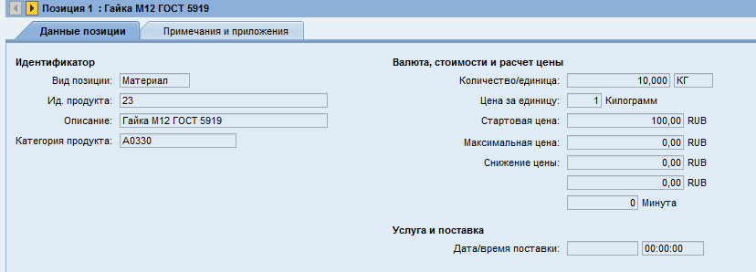

Рис. 64. Просмотр детальной информации по позиции

В обзоре позиций Вы можете посмотреть данные позиции, примечания и приложения, перейдя на соответствующую вкладку.

* 1. Подача предложения к аукциону

Для создания предложения Вы должны выбрать аукцион.

Подача предложений осуществляется в режиме торгов, перейти в который можно по нажатию кнопки «Аукцион в реальном времени» (рис. 65).

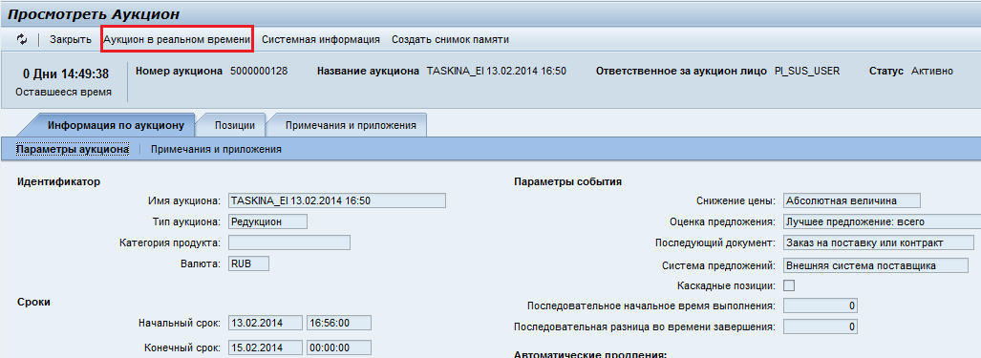

Рис. 65. Запуск аукциона в режиме реального времени

6.3.1. Общие правила по созданию предложения

После перехода к аукциону в режим реального времени на экране появится сообщение, содержащее условия участия в аукционе. Необходимо ознакомиться с условиями участия, выбрать валюту предложения (в случае если закупщик указал несколько альтернативных валют для подачи предложений) и, в случае согласия с условиями участия, нажать кнопку «Принять» (рис. 66).

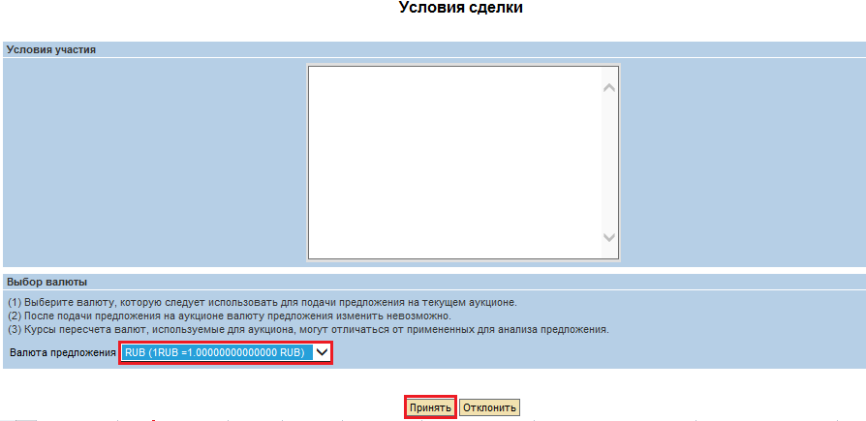

Рис. 66. Ознакомление с условиями сделки

После этого должно запуститься интернет-приложение «Пульт управления аукционом в реальном времени» (рис. 67).

Если запуск аукциона не произошел, ознакомьтесь с техническими требованиями к рабочему месту пользователя: должен быть установлен плагин Java определенной версии. При возникновении вопросов по настройке браузера и установки плагина, Вы можете обратиться в службу поддержки НЛМК.

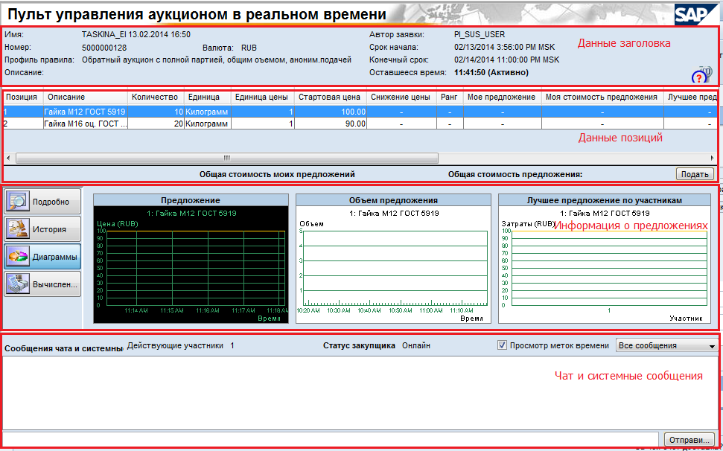

Рис. 67. Пульт управления аукционом в режиме реального времени

Пульт управления редукционном состоит из следующих разделов:

1)Данные заголовка.Эта область интерфейса пульта управления аукционом в реальном времени содержит основные данные аукциона: название и номер, сроки начала и окончания, оставшееся время.

2)Данные позиций.В этой области интерфейса пульта управления аукционом в реальном времени содержится таблица позиций. Таблица отдельных позиций включает все позиции аукциона вместе с основными данными:

* **Описание** – наименование материала.
* **Количество** - закупаемое количество.
* **Единица** - единица измерения, определенная для позиции.
* **Единица цены** - количество, за которое участник указывает цену в своем предложении. Например, за 10 шт.
* **Стартовая цена** - начальная цена за позицию. Нельзя подавать предложения с ценой выше, чем стартовая, кроме оговоренных выше случаев.
* **Снижение цены -** абсолютное или выраженное в процентах значение, на которое цена каждого предложения должна быть ниже цены последнего предложения.
* **Ранг -** ранг участника редукциона среди всех участников, участвующих в тендерной процедуре. Чем ниже номер ранга, тем выше положение в редукционе. Например, ранг, равный единице, соответствует ведущему предложению в редукционе. В зависимости от настроек редукциона, выполненных закупщиком (разрешены или нет равноценные предложения), система может использовать метки времени, связанные с предложениями с одинаковой стоимостью для определения ранга каждого предложения. Если равноценные предложения разрешены, то несколько предложений с одним и тем же значением получают одинаковый ранг. Если же равноценные предложения не разрешены, то система присвоит более низкий ранг (более высокое положение среди конкурентов) среди участников с одинаковой стоимостью предложения тому участнику, который раньше других по времени подал предложение.
* **Класс предприятия -** ранг компании-участника редукциона среди всех компаний, участвующих в данном редукционе.
* **Мое предложение –** последнее Ваше предложение.
* **Моя стоимость предложения** – стоимость Вашего предложения (за указанное количество).
* **Лучшее предложение -** лучшее предложение по данным всего конкурса, т. е. предложение с самой низкой ценой за позицию в настоящий момент (видно в зависимости от настройки аукциона).
* **Самое лучшее предложение предприятия -** если от компании поставщика участвуют несколько участников, то здесь выводится лучшее предложение из поданных предложений разных участников одного поставщика.
* **Цена предложения -** поле для ввода предложения.

3) Информация о предложениях.Эта область интерфейса пульта управления аукционом в реальном времени включает следующие элементы:

* **Подробно –** подробные данные по позиции, выбранной в настоящее время в таблице отдельных позиций.
* **История –** история предложений по позиции, выбранной в настоящее время. Удаленные предложения отмечаются значком  с текстом всплывающей подсказки «Предложение удалено» (рис. 68).

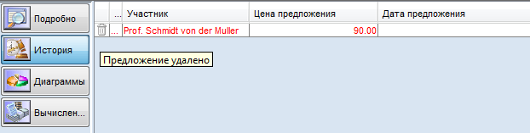

Рис. 68. Удаленные закупщиком предложения

После удаления предложения система обновляет связанные данные аукциона по расчету рангов. Например, если предложение до удаления имело первый ранг, то предложение второго ранга теперь получает первый ранг.

* **Диаграммы** – режим просмотр графиков изменения цены и объема предложения по позициям, а также гистограммы лучших предложений по участникам аукциона.
* **Вычисления**.

4) Чат и системные сообщения. В этой области интерфейса выводятся для просмотра сообщения чата от менеджера по закупке и информационные сообщения, автоматически формируемые системой SRM. Также здесь можно отправить сообщение менеджеру по закупке, для этого необходимо ввести текст в соответствующую строку ввода и нажать кнопку «Отправить» . Участник конкурса не может отправить сообщение другому участнику аукциона. Участник аукциона не может увидеть сообщения, отправленные другими участниками менеджеру по закупке.

Менеджер может приостановить аукцион, нажав кнопку «Приостановить». В этом случае статус аукциона изменится с «Активно» на «Остановлено» и участник получит соответствующее сообщение (рис. 69).

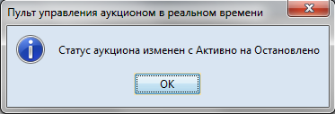

Рис. 69. Сообщение о приостановлении аукциона

Информация о продолжении аукциона также будет отражена в чате и системном сообщении (рис. 70).

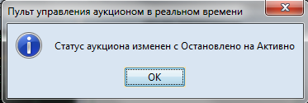

Рис. 70. Информация о возобновлении аукциона

Аукцион может быть продлен закупщиком. В таком случае информация будет отражена в системном сообщении (рис. 71).

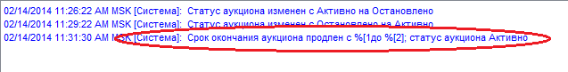

Рис. 71. Системное сообщение о продлении аукциона

6.3.2. Подача предложения

Для подачи предложения необходимо ввести цену по позициям в поле «Цена предложения» и нажать кнопку «Подать»  (рис. 72). Появится окно подтверждения подачи предложения (рис. 73). При нажатии кнопки «Да» предложение будет подано.

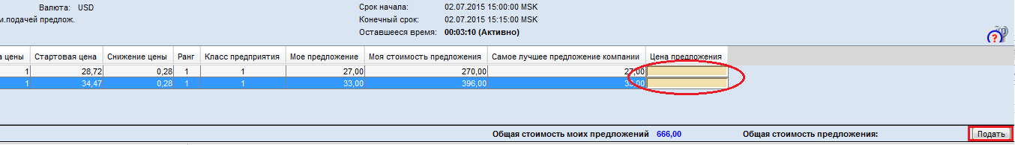

Рис. 72. Подача предложения в редукционе

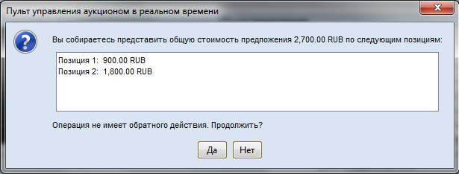

Рис. 73. Подтверждение подачи предложения

Лучшее предложение по участникам, в зависимости от настроек редукциона, выполненных закупщиком, также может отображаться в пульте управления аукционом (рис. 74). Стоит отметить, что если закупщик указал в параметрах аукциона индикатор «Скрыть отслеживание предложений после первого действительного предложения», то лучшее предложение поставщик сможет увидеть только после подачи своего первого предложения.

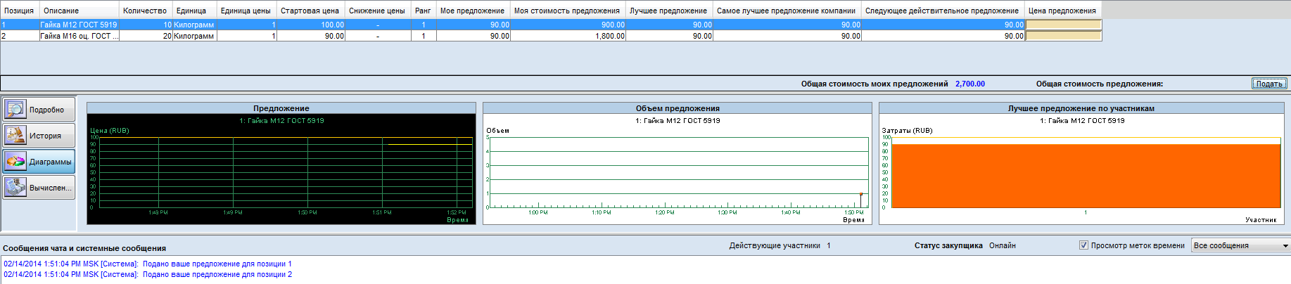

Рис. 74. Просмотр лучшего предложения

После завершения времени аукциона, лучшее предложение от каждого участника аукциона автоматически переносится из пульта управления аукционом в документ аукциона. Система автоматически отправляет Вам уведомление о создании предложения.

Ваше предложение может быть принято или отклонено менеджером по закупке. В случае принятия предложения в интерфейсе поставщика его статус меняется на «Предложение принято», в случае отклонения – на «Предложение Отклонено». На электронную почту Вам также придут соответствующие уведомления о принятии или отклонении предложения.